平成３０年１月１８日

各 位

一般社団法人鶴岡地区医師会
地域医療連携室ほたる 室長 三原 一郎

ほたる多職種研修会のご案内
寒冷の候、ますます御健勝のこととお慶び申し上げます。
日頃よりほたるの活動につきましては、ご理解、ご協力を賜り厚く御礼申し上げます。
さて、今年度の「ほたる多職種研修会」は２カ月続けての開催となりました。
下記のとおり予定致しております。
ご多用の折とは存じますが、皆様お誘い合わせの上、ぜひご参加くださいますようよろしくお願い申し上げます。
第1回
日 時 平成30年2月23日（金）18:30～20:00（18:00受付）
講演：「パーキンソン病を理解しよう」～実践で役立つ知識・情報～
講師：鶴岡市立荘内病院 神経内科主任医長 丸谷 宏 先生
鶴岡協立リハビリテーション病院
リハビリテーション技士部 理学療法士 今野 太陽 氏



第２回
日 時 平成30年3月8日（木）18:30～20:00（18:00受付）
講演：「急変対応と基礎知識」～実践で役立つ知識・情報～
講師：鶴岡市立荘内病院
救急看護認定看護師 宮崎 隆寛 氏

日 時 平成30年3月8日（木）18:30～20:00（18:00受付）

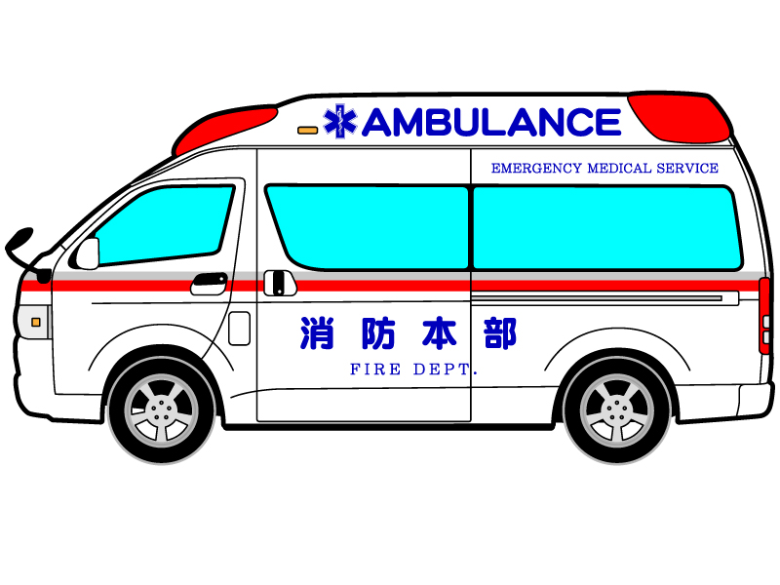

第1回、第２回共に会場は下記の通りです。
会 場：鶴岡市先端研究産業支援センターレクチャーホール
（鶴岡メタボロームキャンパス）[住所：鶴岡市覚岸寺字水上246番地2]

対 象：庄内地区の医療従事者、福祉関係者、ケアマネジャー、他 興味のある方

※本研修会は、山形県在宅医療推進事業、ならびに鶴岡市・三川町在宅医療・介護連携事業にて
開催されます。
第１、２回ほたる多職種研修会

参加申込書 【所属機関名 】
氏名 （ 職種 ） 第1回・第２回に〇を付けてください
（ ） 第1回 ・ 第２回
（ ） 第１回 ・ 第２回
（ ） 第1回 ・ 第２回
（ ） 第1回 ・ 第２回
（ ） 第１回 ・ 第２回

※研修会を開催するにあたり、事前に講師への質問と相談したい事例を受け付けたいと思います。

- 質問がありましたらご記入ください。

- 相談したい事例がありましたらご記入ください。

※準備の都合上、 1回目の参加〆切は２月１３日（火）まで
2回目の参加〆切は２月２６日（月）まで、お願いします。
鶴岡地区医師会 地域医療連携室ほたる ＦＡＸ ２９-３０２２ にお送りください。

お問い合わせ先： 鶴岡地区医師会 地域医療連携室ほたる
電話（直通）２９－３０２１ ＦＡＸ ２９－３０２２

